ROTEIRO DE ESTUDOS DO 6º ANO DE GEOMETRIA REFERENTE AO PERÍODO DE 27 Á 30/04
E.M.E.B. JORNALISTA GRANDUQUE JOSÉ
PROFESSRORA LUCIENE RIBEIRO – 6ºA
PROFESSORA KARINA AP. MATIAS ALVES BERTELI – 6ºB E 6ºC
Você deverá realizar as atividades em seu caderno com o título: Atividades domiciliar referente a 2 aulas sendo do período de 27/04 a 30/04.
Podendo, as atividades, serem impressas ou como forma de cópia.
ATENÇÃO: Todas as resoluções deverão estar registradas, aquelas que são possíveis, não apenas as respostas.
Reta, Semirreta e Segmento de Reta
Reta: Como já foi visto a reta é uma figura com infinitos pontos. Graficamente, uma reta pode ser representada da seguinte maneira:
Em outras palavras, reta é uma linha não curva e infinita para os dois lados. A reta acima é representada por $\overset{⃡}{AB}$.
Semirreta: É uma reta dividida ao meio, daí se torna uma linha não curva que possui início e não possui fim, graficamente representada por:
Esta semirreta pode ser representada por $\vec{CD}$.
Segmento de Reta: É quando a linha não curva possui início e fim, representada graficamente por:
Este segmento de reta é representado por $\overline{EF}$

A seguir páginas do livro de vocês referente ao conteúdo estudado.
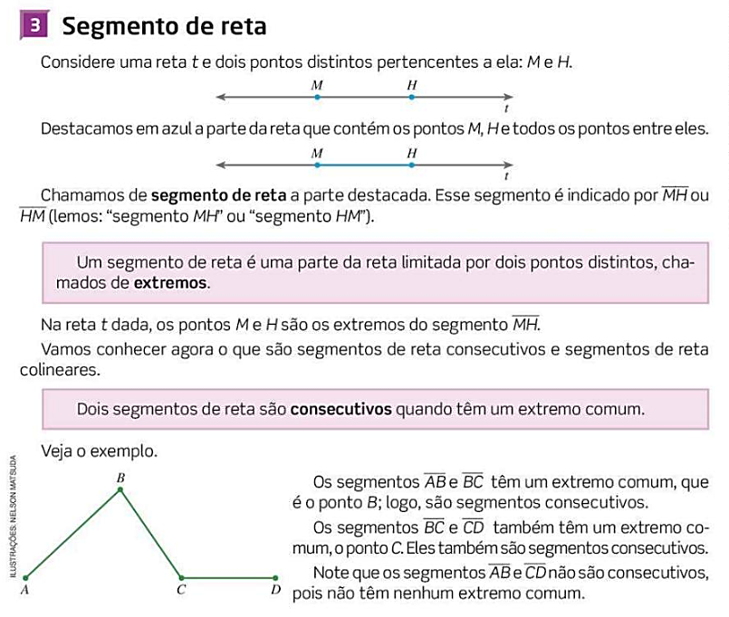

AGORA É SUA VEZ: Copie e responda os exercícios no caderno, não esqueça de colocar data.
